REGIONALNA DYREKCJA LASÓW PAŃSTWOWYCH
W TORUNIU

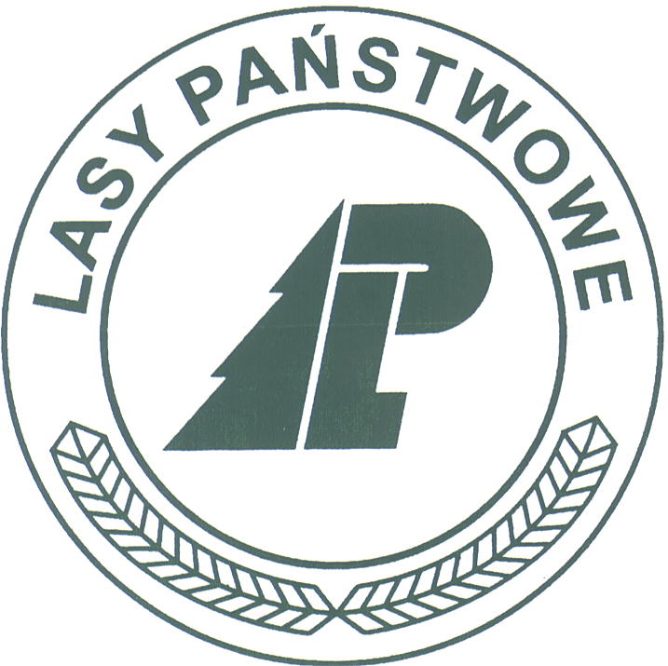

PROGRAM EDUKACJI LEŚNEJ SPOŁECZEŃSTWA
W NADLEŚNICTWIE RYTEL

NA LATA 2017-2026

Akceptuję Zatwierdzam

Nadleśniczy Dyrektor
Nadleśnictwa Rytel Regionalnej Dyrekcji
Lasów Państwowych w Toruniu

Nadleśnictwo Rytel, 02.08.2016 r.

Spis treści:

1. Wprowadzenie. Podstawy prawne PROGRAMU.
2. Ustalenia (Protokół z posiedzenia) KOMISJI programu edukacji leśnej. .
społeczeństwa w Nadleśnictwie Rytel
3. Charakterystyka walorów edukacyjnych nadleśnictwa.
4. Obiekty edukacji leśnej nadleśnictwa.
5. Obiekty edukacji przyrodniczej innych podmiotów .
6. Partnerzy w edukacji leśnej społeczeństwa.
7. Wydawnictwa edukacyjne o Nadleśnictwie Rytel
- Podsumowanie działalności edukacyjnej w latach poprzednich.
- Plany roczne działalności edukacyjnej.
10. Sprawozdawczość roczna
.

SKŁAD KOMISJI:

1. Chybowski Piotr
Inżynier Nadzoru w Nadleśnictwie Rytel - przewodniczący komisji
2. Galczewska Honorata
Regionalna Dyrekcja Lasów Państwowych w Toruniu
2. Gierszewski Zbigniew
Nauczyciel Zespołu Szkół w Brusach
4. Rymon Lipińska Justyna
PZPK oddział Zaborski Park Krajobrazowy
5. Rynka Piotr
Nauczyciel Zespołu Szkół w Charzykowach
6 Zabrocki Krzysztof
Zaborskie Towarzystwo Naukowe

1. Wprowadzenie. Podstawy prawne edukacji leśnej

Program edukacji leśnej społeczeństwa w nadleśnictwie sporządza się na podstawie Zarządzenia nr 57 Dyrektora Generalnego Lasów Państwowych z dnia 9 maja 2003 roku w sprawie wytycznych prowadzenia edukacji leśnej społeczeństwa w Lasach Państwowych.
Edukacja leśna społeczeństwa jest zadaniem Lasów Państwowych wynikającym z założeń „Polityki Leśnej Państwa” (1997r.) i przyjętych „Kierunków rozwoju edukacji leśnej społeczeństwa w Lasach Państwowych” (2003 r.) oraz Zarządzenia nr 57 Dyrektora Generalnego Lasów Państwowych z 2003 r. w sprawie wytycznych prowadzenia edukacji leśnej społeczeństwa w Lasach Państwowych.

Stała i powszechna edukacja leśna ma na celu:
- Upowszechnianie w społeczeństwie wiedzy o środowisku leśnym
oraz o wielofunkcyjnej i zrównoważonej gospodarce leśnej;
- Podnoszenie świadomości społeczeństwa w zakresie racjonalnego i odpowiedzialnego korzystania z wszystkich funkcji lasu;
- Budowanie zaufania społecznego dla działalności zawodowej leśników.

Cele edukacji leśnej należy realizować w oparciu o następujące treści:
- Budowa i funkcjonowanie ekosystemów leśnych,
- Produkcyjne i pozaprodukcyjne znaczenie lasu,
- Zagrożenia i ochrona lasów,
- Ochrona przyrody,
- Rola leśnika w gospodarowaniu zasobami przyrody.

Zadania edukacji leśnej społeczeństwa definiują i przybliżają dwa dokumenty : „Polityka Leśna Państwa" (1997 r.) oraz „Kierunki rozwoju edukacji leśnej społeczeństwa w Lasach Państwowych" (2003 r.) W kontekście wymienionych dokumentów PROGRAM jest aktem wykonawczym, wprowadzającym do praktyki zawodowej leśników planowe działania edukacyjne. Ponieważ PROGRAM jest tworzony w nadleśnictwie jego autorzy skupili swoją uwagę na zagadnieniach najistotniejszych z punktu widzenia Lasów Państwowych.

Przedsięwzięcia, które program zakłada do realizacji nie powodują „wyręczania” instytucji powołanych do powszechnej edukacji społeczeństwa. Przewiduje się jednak ścisłą z nimi współpracę.
„Program edukacji leśnej społeczeństwa w nadleśnictwie" określa zakres i zadania tej edukacji realizowane na poziomie nadleśnictwa. Zakres i zadania edukacji określone
w Programie uwzględniają lokalne warunki, potrzeby, ale także możliwości finansowe
i kadrowe nadleśnictwa.

2. Ustalenia komisji programu edukacji leśnej społeczeństwa
w Nadleśnictwie Rytel.

Dnia 2 sierpnia 2016 roku w siedzibie Nadleśnictwa Rytel odbyło się spotkanie Komisji ds. programu edukacji leśnej społeczeństwa w Nadleśnictwa Rytel.

W skład komisji weszli:

1. Chybowski Piotr
Inżynier Nadzoru w Nadleśnictwie Rytel - przewodniczący komisji
2. Galczewska Honorata
Regionalna Dyrekcja Lasów Państwowych w Toruniu
2. Gierszewski Zbigniew
Nauczyciel Zespołu Szkół w Brusach
4. Rymon Lipińska Justyna
PZPK oddział Zaborski Park Krajobrazowy
5. Rynka Piotr
Nauczyciel Zespołu Szkół w Charzykowach
6 Zabrocki Krzysztof
Zaborskie Towarzystwo Naukowe

Na spotkaniu sformułowano następujące założenia do tworzenia Programu:
1. Program edukacji leśnej skierowany będzie do: dzieci, młodzieży i nauczycieli lokalnych szkół podstawowych, gimnazjalnych, średnich i wyższych, emerytów i rencistów, pracowników samorządowych, turystów przebywających na terenach naszego nadleśnictwa oraz lokalnej ludności.
2. Edukacja leśna społeczeństwa w Nadleśnictwie Rytel prowadzona będzie na bazie naturalnych walorów przyrodniczych, na które składają się:
- obiekty przyrodnicze objęte ochroną (formalnie udostępnione na potrzeby działalności edukacyjnej) w tym pomniki przyrody, użytki ekologiczne, chroniące zachowane w stanie naturalnym lub mało zmienionym ekosystemy,
- wysoka lesistość obszaru administrowanego przez nadleśnictwo,
- duża ilość cieków wodnych nadająca niepowtarzalny malowniczy charakter otaczającym lasom,
- obfitość płodów runa i zwierzyny leśnej,
3. Partnerami nadleśnictwa w edukacji leśnej społeczeństwa mogą być:
a) lokalne szkoły i przedszkola,
b) Zaborski Park Krajobrazowy,
c) Tucholski Park Krajobrazowy,
d) Park Narodowy „Bory Tucholskie”,
f) organizacje i stowarzyszenia pozarządowe:
  - Zaborskie Towarzystwo Naukowe
  - Liga Ochrony Przyrody
  - Chorągiew ZHR organizująca na terenie nadleśnictwa letnie obozy
g) lokalne samorządy
h) koła łowieckie
i) Ośrodki wypoczynkowe zlokalizowane w zasięgu terytorialnym nadleśnictwa
j) Media: prasa, radio, telewizja.

4. Edukację leśną społeczeństwa należy prowadzić, w oparciu o posiadane w zasobach nadleśnictwa obiekty edukacyjne: leśna ścieżka dydaktyczna Klosnowo, botaniczna ścieżka dydaktyczna przy siedzibie nadleśnictwa, izba edukacyjna w Klosnowie, Szkółka Leśna w Klosnowie. Należy dążyć do pobudowania wiaty edukacyjnej przy siedzibie nadleśnictwa oraz remontu starej Wyłuszczarni Nasion w Klosnowie w celu jej bezpiecznego udostępniania.
W przypadku niepogody w oparciu o pomoce dydaktyczne (tablice, plansze, multimedia itp.) o charakterze informacyjnym i edukacyjnym. Należy dążyć do powiększenia tych zasobów.
Wskazane jest wykorzystanie stron internetowych oraz wydawnictw (publikacji) i in. materiałów edukacyjnych: nadleśnictwa, Centrum Informacyjnego Lasów Państwowych i partnerów w prowadzeniu edukacji.

5. Nadleśnictwo w dalszym ciągu powinno współuczestniczyć w cyklicznych imprezach w ramach których można będzie wprowadzić elementy edukacji leśnej, takich jak: np. Rajd Ekoturystyczny, Nordic Walking, rajdy rowerowe, Jarmark Czym Chata Bogata, „Dzień Ziemi”.
6. W edukację leśną społeczeństwa zaangażowani będą bezpośrednio
w nadleśnictwie następujący pracownicy: Kierownik SON, Kierownik Wyłuszczarni Nasion, Inżynier Nadzoru, Leśniczy Szkółkarz. Dodatkowo (w razie potrzeby) do pomocy w realizacji programu wykorzystać należy innych pracowników, w tym przede wszystkim właściwych terytorialnie leśniczych.

7. Działalność edukacyjna nadleśnictwa będzie finansowana ze środków własnych Lasów Państwowych. Będą podejmowane starania o pozyskanie na tę działalność środków (wsparcia) ze źródeł zewnętrznych np. Funduszy Ochrony Środowiska

8. Roczne plany działalności edukacyjnej nadleśnictwa oraz Analizy ze współpracy oraz pełną sprawozdawczość z działalności edukacyjnej społeczeństwa, nadleśnictwo będzie prowadzić w oparciu o Zarządzenie Dyrektora Generalnej Dyrekcji Lasów Państwowych nr 57/2003. Zestawienia z działalności sporządzane będą corocznie za miniony okres sprawozdawczy.

- Charakterystyka walorów edukacyjnych nadleśnictwa
Walory edukacyjne nadleśnictwa, poza obiektami infrastrukturalnymi, opierają się przede wszystkim na obiektach przyrodniczych będących bazą do zajęć terenowych lub pretekstem do poruszania ważnych tematów przyrodniczych.
Na terenie Nadleśnictwa Rytel funkcjonują dwa obszary Natura 2000 wyznaczone na mocy dyrektywy ptasiej:
1. OSO Wielki Sandr Brdy PLB 220001, w skład którego wchodzą leśnictwa Kopernica oraz częściowo Wolność, Turowiec, Funka. Przedmiotami ochrony w obszarze są między innymi bielik, puchacz, włochatka, dzięcioł czarny, lerka, lelek.
2. OSO Bory Tucholskie PLB 220009 obejmująca pozostałą część nadleśnictwa poza fragmentem leśnictwa Krojanty.

Na mocy dyrektywy siedliskowej wyznaczono także cztery obszary siedliskowe Natura 2000:
1. SOO Sandr Brdy PLH 220026. Przedmiotami ochrony w obszarze są między innymi jeziora lobeliowe, ramienicowe i dystroficzne oraz bory chrobotkowe.
2. SOO Las Wolność PLH 220060. Przedmiotami ochrony w obszarze są między innymi kwaśne buczyny i torfowiska. Obszar obejmuje bukowe lasy porastające Górę Wolność nieopodal Chojnic.
3. SOO Czerwona Woda Pod Babilonem PLH 220056. Obszar położony na terenie Leśnictwa Kopernica obejmuje zbiorowiska wodne i podmokłe położone wzdłuż rzeki Czerwona Woda.
4. SOO Dolina Brdy i Chociny PLH 220058. Obszar położony na terenie Leśnictwa Kopernica obejmuje zbiorowiska wodne i podmokłe położone wzdłuż rzek Brdy i Chociny.
Zaborski Park Krajobrazowy
Park powstał 28.02.1990 roku (Uchwała nr 11/68/90 Wojewódzkiej Rady Narodowej w Bydgoszczy z dnia 28 lutego 1990 roku). Początkowo nosił nazwę Chojnicki Park Krajobrazowy. W 1991 roku został przemianowany na Zaborski Park Krajobrazowy (Rozporządzenie nr 1/91 Wojewody Bydgoskiego z dnia 12 stycznia 1991 roku). Powierzchnia jego wynosi 34026 ha, w tym na gruntach zarządzanych przez Nadleśnictwo Rytel 6419 ha. Park położony jest w północno – zachodniej części Borów Tucholskich na Równinie Charzykowskiej, na południowo – zachodnim skraju województwa pomorskiego.
Tucholski Park Krajobrazowy
Utworzony został 9 grudnia 1985 roku uchwałą Wojewódzkiej Rady Narodowej w Bydgoszczy. Jego powierzchnia wynosi 36983 ha, w tym na gruntach zarządzanych przez Nadleśnictwo Rytel (obręb leśny Rytel) 6744 ha. Park położony jest w granicach dwóch województw: kujawsko – pomorskiego i pomorskiego. Lasy zajmują 86,1% powierzchni parku, a głównym gatunkiem ich drzewostanu jest sosna z niewielką domieszką innych gatunków. Pozostałą część parku stanowią użytki rolne, wody, nieużytki, tereny zabudowane, drogi i inne
Pomniki przyrody
W Nadleśnictwie Rytel wśród pomników przyrody przeważają pojedyncze drzewa (13) oraz grupy drzew (4). Występują także stanowiska roślin chronionych - zimoziołu północnego (2), pełnika europejskiego (1), aleja 11 szt. Brz z porostami nadrzewnymi z rodzaju brodaczka (1), 175 szt. sosen pospolitych w wieku 185 lat (1) oraz stanowisko lęgowe czapli siwej i kruka (1). Ponadto w leśnictwie Wolność znajduje się głaz narzutowy uznany za pomnik przyrody nieożywionej.
Park Narodowy „Bory Tucholskie”
Park narodowy nie leży na terenie nadleśnictwa, jednakże jego bezpośrednie sąsiedztwo może być okazją do podejmowania tematyki tej formy ochrony przyrody w ramach prowadzonej edukacji.
Stowarzyszenie Miłośników Historii Gryfa Pomorskiego „Cis” z Męcikała.

Stowarzyszenie z siedzibą w Męcikale, gmina Brusy, zajmuje się popularyzacją wiedzy o działalności Tajnej Organizacji Wojskowej Gryf Pomorski. Z uwagi na fakt, że ostoją partyzantów były lasy, w tym także będące na terenie zarządzanym przez Nadleśnictwo Rytel, natomiast siedzibą dowództwa oddziału Gryfa był bunkier w leśnictwie Turowiec, podejmuje się wspólne projekty edukacyjne, w ramach których prezentowane są wątki przyrodnicze i historyczne.

4. Obiekty wykorzystywane w procesie edukacji leśnej Nadleśnictwa Rytel
Na terenie Nadleśnictwa Rytel występują obiekty mogące służyć edukacji ekologicznej lub leśnej.
- Izba edukacyjna w Klosnowie.
- Ścieżka Edukacyjna Klosnowo.
- Ścieżka botaniczno- edukacyjna przy siedzibie nadleśnictwa.
- Świetlica nadleśnictwa - sala wyposażona w sprzęt audiowizualny: laptop, rzutnik multimedialny. Maksymalna ilość uczestników 70 osób (jednorazowo).
- Wiata edukacyjna w Klosnowie – wyposażona w zadaszenie, kominek, stoliki i ławki. Maksymalna ilość uczestników 40 osób (jednorazowo).
- Szkółka Leśna Klosnowo – obiekt szkółki wraz z budynkiem administracyjnym.
- „Zielony Pałac”– pozostałości bunkra partyzantów „Gryfa Pomorskiego”

W miarę możliwości finansowych należy dążyć do pobudowania wiaty edukacyjnej przy siedzibie Nadleśnictwa Rytel.

5. Obiekty edukacji przyrodniczej innych podmiotów.

a. Na terenie administrowanym przez Nadleśnictwa Rytel znajduje się Harcerski Ośrodek Edukacji Ekologicznej w Funce, w którym każdego roku prowadzone są zajęcia i obozy dla znacznej ilości osób
b. Przy siedzibie Parku Narodowego Bory Tucholskie w Charzykowach znajduje się ścieżka botaniczno-dydaktyczna.
c. W siedzibie Zaborskiego Parku Krajobrazowego znajduje się sala wykorzystywana do zajęć edukacyjnych i szkoleń przyrodniczych. Sala wyposażona jest w sprzęt audiowizualny.
d. Tucholski Park Krajobrazowy – sala dydaktyczna w siedzibie parku w Tucholi. Sala wyposażona jest w sprzęt audiowizualny, w eksponaty wypreparowanych ptaków i ssaków występujących na terenie parku.
e. Przyrodnicza Ścieżka Dydaktyczna FUNKA - Harcerskie Centrum Edukacji Ekologicznej w Funce.
f. Algologiczna Ścieżka Dydaktyczna - wspólny projekt Uniwersytetu Łódzkiego, Tucholskiego Parku Krajobrazowego i Nadleśnictwa Rytel.
g. Hydrobiologiczna Ścieżka Dydaktyczna w Suszku - projekt wspólny Uniwersytetu Łódzkiego i Tucholskiego Parku Krajobrazowego
h. Kaszubska Marszruta - ścieżka rowerowa o długości kilkudziesięciu kilometrów, należąca do gmin Chojnice, Brusy i Czersk.

6. Partnerzy Nadleśnictwa Rytel w edukacji leśnej społeczeństwa.

a) lokalne szkoły i przedszkola
b) Zaborski Park Krajobrazowy
c) Tucholski Park Krajobrazowy
b) Park Narodowy „Bory Tucholskie”
d) organizacje i stowarzyszenia pozarządowe:
  - Zaborskie Towarzystwo Naukowe
  - Liga Ochrony Przyrody
  - Harcerskie Centrum Edukacji Ekologicznej w Funce
  - Chorągiew ZHR organizująca na terenie nadleśnictwa letnie obozy
  - Ośrodki wypoczynkowe zlokalizowane w zasięgu terytorialnym nadleśnictwa
e) lokalne samorządy: Gminy Chojnice, Brusy, Czersk

7. Wydawnictwa edukacyjne o Nadleśnictwie Rytel.

- Ulotka A4 „Nadleśnictwo Rytel” (wersja trzyjęzykowa) – Wydawnictwo „Ventura”, Bydgoszcz 2000
- folder „Leśna Ścieżka Dydaktyczna KLOSNOWO” – Ryszard Kowalski, Roman Dymarz, rok 1997, wydano dzięki pomocy WFOŚiGW w Bydgoszczy (wznowienie 2000, dzięki pomocy WFOŚiGW w Toruniu )
- folder „Przyrodnicza Ścieżka Edukacyjna „Las Wolność” – Rafał Chmara, Radosław Sawicki, Leszek Popowski, rok 2000, wydano dzięki WFOŚiGW w Toruniu, przy udziale WFOŚiGW w Gdańsku
- Prezentacja multimedialna „Leśna Ścieżka Dydaktyczna KLOSNOWO” – M. Pałaszyński, E. Pałaszyńska, L. Popowski we współpracy z HCEE w Funce, rok 2003 – projekt sfinansowany ze środków NFOŚiGW
- folder „Leśna Ścieżka Dydaktyczna KLOSNOWO” – Marcin Leszczyński, Marek Pałaszyński, rok 2005, wydano dzięki dofinansowaniu WFOŚiGW w Gdańsku
- folder „Oferta edukacyjna Nadleśnictwa Rytel” – Marcin Leszczyński, rok 2005, wydano dzięki dofinansowaniu WFOŚiGW w Gdańsku
- Wyłuszczarnia Nasion w Klosnowie - miejsce, które warto zobaczyć. Piotr Chybowski. Gawron [1/2012]

8. Podsumowanie działalności edukacyjnej w latach poprzednich.

Edukacja Leśna w Nadleśnictwie Rytel prowadzona jest od 1996 roku. To właśnie w 1996 roku powstał pomysł utworzenia Leśnej Ścieżki Dydaktycznej „Klosnowo” na potrzeby edukacji leśnej społeczeństwa. W 1997 roku powstało pierwsze wydawnictwo edukacyjne Nadleśnictwa Rytel do wydania, którego nadleśnictwo pozyskało - jak się później okazało - nieodzownego partnera w edukacji leśnej tj. Harcerskie Centrum Edukacji Ekologicznej w Funce. Wydawnictwem tym był folder opisujący „Leśną ścieżkę dydaktyczną Klosnowo”. W roku 2000 już jako wspólny projekt Nadleśnictwa Rytel i HCEE w Funce powstała „Przyrodnicza ścieżka edukacyjna ”Las Wolność”” wraz z folderem. Należy rozważyć odnowienie tej ścieżki z uwagi na urokliwy charakter miejsca. Obecnie uczestnicy obozów i warsztatów organizowanych przez HCEE w Funce są znaczącą grupą odbiorców edukacji leśnej prowadzonej przez Nadleśnictwo Rytel.
W roku 2004 zaadoptowano dwa pomieszczenia w starej wyłuszczarni nasion i utworzono w nich „Leśną izbę edukacyjną”. Izba ta składa się z dwóch pomieszczeń: sali zajęciowo-wystawowej oraz pracowni edukacji leśnej. W roku 2006 rozpoczęto tworzenie dwóch punktów edukacji leśnej: przy starej wyłuszczarni nasion oraz przy Szkole Podstawowej i Gimnazjum w Rytlu – co stanowi dobrą bazę edukacyjną na miejscu w szkole, umożliwia przekazywanie tematyki związanej z gospodarką leśną samodzielnie przez nauczyciela.
Poza edukacją leśną prowadzoną na ścieżkach nadleśnictwo od roku 1996 bierze udział w różnego rodzaju formach zajęć edukacyjnych takich jak: konkursy i turnieje wiedzy organizowane przez nadleśnictwo lub inne podmioty, lekcje terenowe, spotkania z leśnikiem w szkole, warsztaty edukacyjne, ekspozycje dotyczące gospodarki leśnej. Przykładem takiej działalności edukacyjnej nadleśnictwa może być Gminny Konkurs Ekologiczny, partnerami w tym projekcie edukacyjnym są między innymi szkoły, Zaborski Park Krajobrazowy oraz Park Narodowy „Bory Tucholskie”.
W ostatnich latach nadleśnictwo podjęło współpracę o charakterze edukacyjnym z różnymi instytucjami i stowarzyszeniami takimi jak Zaborskie Towarzystwo Naukowe i Liga Ochrony Przyrody.
W 2012 roku dwukrotnie rozbudowano ilość miejsc postoju pojazdów, co w większości było finansowane ze źródeł zewnętrznych. Miejsca postoju zostały wyposażone w tablice edukacyjne. W miejscach postoju położonych przy głównych ciągach komunikacyjnych tablice są w wersji dwujęzycznej.
W 2015 roku przy Wyłuszczarni Nasion w Klosnowie pobudowano wiatę edukacyjną mogącą pomieścić ok. 40 osób. Była to istotna inwestycja, gdyż do tej pory w razie niepogody trudno było przeprowadzić zajęcia z większą grupą osób a tym bardziej zakończyć je ogniskiem.

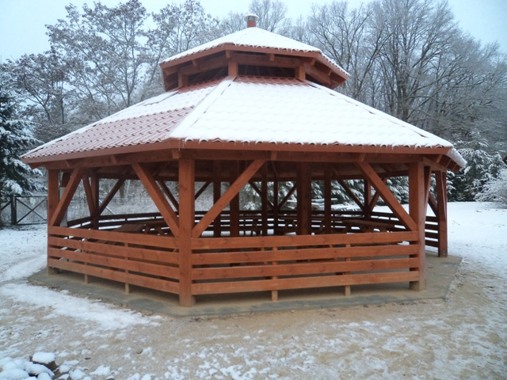
Fot. Wiata edukacyjna w Klosnowie.

Także w 2015 roku przy siedzibie nadleśnictwa, w bogatym gatunkowo wydzieleniu leśnym, utworzono botaniczną ścieżkę dydaktyczną z opisami gatunków roślin. Planuje się przedłużenie ciągów pieszych oraz nowe nasadzenia drzew i krzewów o gatunki dotychczas nie reprezentowane.

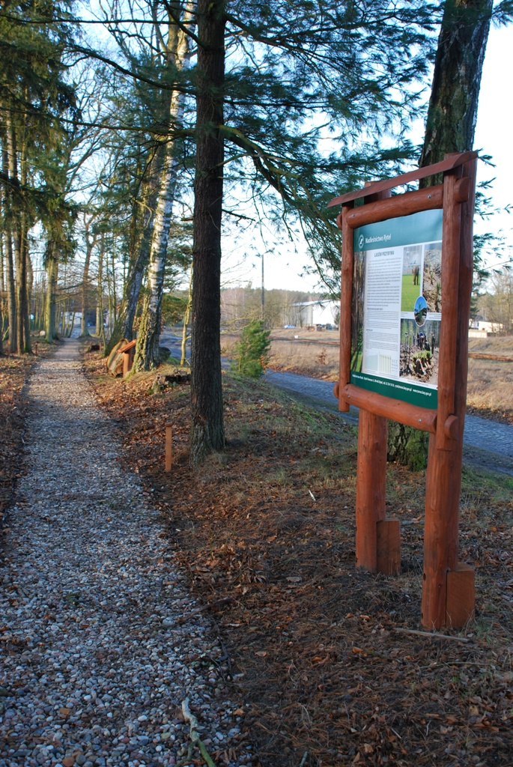
Fot. Ścieżka botaniczno- dydaktyczna przy siedzibie nadleśnictwa.

W 2016 roku otworzono galerię zdjęć z pracy starej wyłuszczarni nasion. Galeria będąca wystawą stałą znajduje się w starej remizie przy Wyłuszczarni Nasion w Klosnowie. Galeria wyposażona jest w tablice edukacyjne w dwujęzycznej wersji, po polsku i angielsku.
Począwszy od roku 1996 roku działalność edukacyjna prowadzona przez Nadleśnictwo Rytel była rozbudowywana. Obecnie planuje poszerzenie oferty dla osób dorosłych. Frekwencja roczna w edukacji utrzymuje się na poziomie około 6 tys. osób, (bez festynów) przy liczbie około 180 zajęć, spotkań i projektów.
Edukacja leśna prowadzona jest przez pracowników nadlesnictwa. Działalność edukacyjna finansowana jest z różnych źródeł. Poza środkami własnymi nadleśnictwo korzystało z dotacji WFOŚiGW w Toruniu, Gdańska, budżetu państwa, NFOŚiGW.

Podsumowanie działalności edukacyjnej nadleśnictwa za minione dziesięciolecie (2007-2016) – zestawienia tabelaryczne
Liczba realizowanych zajęć oraz frekwencja
Rok | Liczba zajęć | Frekwencja
2007 | 159 | 7642
2008 | 205 | 7620
2009 | 191 | 8654
2010 | 224 | 9617
2011 | 169 | 9145
2012 | 204 | 9093
2013 | 136 | 8375
2014 | 181 | 6154
2015 | 191 | 7544
do 31.07.2016 | 107 | 5323
Razem | 1767 | 79167

Liczba uczestników w podziale na grupy wiekowe
Rok | Dzieci przedszkolne 3 do 6 lat | Dzieci szkół podstawowych 7-12 lat | Młodzież gimnazjalna 13-15 lat | Młodzież ponadgimnazjalna 16-19 lat | Studenci i dorośli, powyżej 19 lat
2007 | 262 | 2924 | 545 | 669 | 150
2008 | 270 | 4900 | 363 | 660 | 1427
2009 | 120 | 4610 | 330 | 843 | 661
2010 | 110 | 4106 | 1965 | 430 | 1006
2011 | 80 | 3355 | 815 | 545 | 652
2012 | 150 | 3498 | 1550 | 396 | 999
2013 | 60 | 2822 | 751 | 70 | 872
2014 | 235 | 2597 | 30 | 245 | 1047
2015 | 370 | 1125 | 280 | 200 | 2419
do 31.07.2016 | 245 | 760 | 120 | 157 | 750
Razem | 1902 | 30697 | 6629 | 4215 | 9983

Formy edukacji

 | Liczba uczestników
Rok | Zajęcia terenowe i wycieczki z przewodnikiem. | Zajęcia w izbie edukacji leśnej, świetlicy nadleśnictwa | Spotkania z leśnikiem w szkołach. | Spotkania edukacyjne z leśnikiem poza szkołą. | Konkursy leśne. | Akcje edukacyjne, imprezy okolicznościowe | Wystawy edukacyjne | Inne, np. festyny, targi itp.. | Razem
2007 | 1061 | 1270 | 1198 | 62 | 290 | 260 | 1501 | 2000 | 7642
2008 | 3099 | 290 | 463 | 125 | 220 | 589 | 2834 | 3000 | 9620
2009 | 2586 | 833 | 510 | 90 | 310 | 848 | 1387 | 2500 | 9064
2010 | 3069 | 1762 | 447 | 124 | 160 | 670 | 1385 | 2000 | 9617
2011 | 2196 | 1700 | 205 | 44 | 320 | 650 | 510 | 3520 | 9145
2012 | 2476 | 1950 | 370 | 62 | 196 | 830 | 709 | 2500 | 9093
2013 | 961 | 1575 | 237 | 78 | 420 | 720 | 528 | 3800 | 8375
2014 | 895 | 1652 | 232 | 100 | 100 | 685 | 490 | 2000 | 6154
2015 | 894 | 817 | 167 | 0 | 220 | 1500 | 946 | 3000 | 7544
Do 31.07.2016 | 655 | 443 | 110 | 0 | 95 | 570 | 450 | 3000 | 5323
Razem | 17892 | 4147 | 3939 | 685 | 2331 | 7062 | 4230 | 17300 | 81577

Pracownicy nadleśnictwa biorący udział w edukacji

Rok | Stanowisko / ilość osób
Rok | Nadleśniczy | Inżynier nadzoru | Specjalista służby leśnej | Leśniczy, podleśniczy | Strażnik leśny | Razem
2007 |  |  | 2 | 17 | 2 | 21
2008 |  |  | 4 | 9 | 2 | 15
2009 | 1 |  | 2 | 8 | 2 | 13
2010 | 1 |  | 3 | 8 | 2 | 14
2011 | 1 |  | 3 | 7 | 2 | 13
2012 | 1 |  | 4 | 5 | 2 | 12
2013 | 1 |  | 3 | 9 | 2 | 15
2014 |  | 1 | 4 | 5 | 2 | 12
2015 |  | 1 | 3 | 4 | 2 | 10
do 31.07.2016 |  | 1 | 1 | 4 | 2 | 8

Wydatki na edukację
Rok | Źródło finansowania (tys.zł) |  | Ogółem wydatki (tys. zł)
Rok | środki własne nadleśnictwa | środki zewnętrzne | Ogółem wydatki (tys. zł)
2007 | 17,5 | 10 | 27,50
2008 | 12,1 |  | 12,1
2009 | 12,7 |  | 12,7
2010 | 24,7 |  | 24,7
2011 | 24 |  | 24
2012 | 14,8 |  | 14,8
2013 | 19,7 |  | 19,7
2014 | 93 |  | 93
2015 | 25 |  | 25
do 31.07.2016 | 22 |  | 22
Razem |  |  | 275,5

9. Plan działalności edukacyjnej nadleśnictwa na 2017 r.

Planowane remonty, uzupełnienie i wzbogacenie istniejących obiektów edukacyjnych:

- Zakup sprzętu i materiałów promocyjnych niezbędnych w prowadzeniu działalności w izbie edukacyjnej w Klosnowie.
- Remont i konserwacja starej wyłuszczarni nasion - w razie znalezienia współfinansowania z funduszy zewnętrznych.

Planowane przedsięwzięcia z zakresu edukacji leśnej w roku 2017:

- „Gminny Konkurs Ekologiczny” – organizowany przez Zespół Szkół w Charzykowach
Konkurs wiedzy o lesie i przyrodzie;
Adresaci – szkoły podstawowe, gimnazja.
Termin – kwiecień ;
Partnerzy – szkoły podstawowe, Gmina Chojnice, Zaborski Park Krajobrazowy, Park Narodowy „Bory Tucholskie”, Fundacja Ekologiczna Ziemi Chojnickiej i Zaborskiej.

2. Prelekcje i pogadanki dotyczące ochrony przeciwpożarowej i zasad zachowywania się w lesie
Adresaci – przedszkola; uczniowie szkół podstawowych, gimnazjów, szkół średnich; dorośli; inne zorganizowane grupy;
Termin – działalność ciągła, ze szczególną intensywnością w marcu i kwietniu.

3. Współpraca ze Szkołą Podstawową w Kłodawie:
a. „Gminny Konkurs Plastyczny”:
- adresaci: klasy 1-3 szkół podstawowych Gminy Chojnice,
- główny organizator: SP w Kłodawie.
- termin: maj 2017 r.
- uroczyste zakończenie i wręczenie nagród przy Wyłuszczarni w Klosnowie, w którym uczestniczą wszystkie nagrodzone dzieci wraz z opiekunami. Na zakończenie planuje się wspólne zwiedzanie wyłuszczarni i ognisko.

b. „Festyn rodzinny”
- termin; maj.
- miejsce: boisko szkolne,
- uczestnicy: uczniowie wraz z rodzicami oraz społeczność Kłodawy.
- Nadleśnictwo Rytel organizuje stoisko leśne z wystawą i konkursami.
c. „Choinka z leśnikiem”
- termin: grudzień.

4. Współpraca z Zespołem Szkół w Nowej Cerkwi:
a. wspólne sadzenie i pielęgnacja drzewek i krzewów wokół szkoły - działalność ciągła.
b. „Ferie z leśnikiem”- w czasie ferii zimowych odbywają się pogadanki, pokazy filmów, gry i zabawy.
c. „Spotkanie z leśnikiem”- krótkie spotkania z leśnikiem w klasach 1-3 połączone z rysowaniem i malowaniem- działalność ciągła.
d. „Dzień szkoły” :
- termin: maj.
- Nadleśnictwo pomaga prowadzić akcję „drzewko za makulaturę” połączone z wystawą edukacyjną.
- „Plener malarski- Las pędzlem malowany”: uczestnikiem są wszystkie gimnazja z Gminy Chojnice.
c. „ Sprzątanie lasu”- akcja ciągła. Wiosna i jesień na terenie Leśnictwa Jakubowo oraz „Leśnej ścieżki dydaktycznej w Klosnowie” połączone z pogadanką i ogniskiem.

5. Współpraca z Zaborskim Towarzystwem Naukowym:
a. współorganizowanie „Konkursu ornitologicznego o Kulika Wielkiego”
- termin: grudzień.
- uczestnicy: młodzież gimnazjalna oraz szkół średnich z powiatu chojnickiego.
b. współorganizowanie „Konkursu botanicznego o Złote Kocanki Piaskowe”
- termin: kwiecień.
- uczestnicy: młodzież gimnazjalna oraz szkół średnich z powiatu chojnickiego.
c. współorganizowanie konkursu krajoznawczego „Poznaj swoją małą ojczyznę”.
d. współorganizowanie konkursu fotograficznego „Ziemia Zaborska - miejsca, zdarzenia, ludzie dawniej i dziś”.

6. Współpraca ze stowarzyszeniem „Naszym dzieciom” z Rytla.
- edukacja na stoisku promocyjnym podczas pikniku rodzinnego.
- termin: maj.

7. Współpraca z Ligą Ochrony Przyrody:
- opiniowanie przedsięwzięć z zakresu edukacji przyrodniczo-leśnej.
- wykłady dla nauczycieli na temat zrównoważonej gospodarki leśnej.
- spotkania na ścieżce edukacyjnej ze Szkolnymi Kołami Ligi Ochrony Przyrody.
- współpraca ciągła.

8. Jarmark ekoturystyczny „Czym chata bogata”. Organizacja stoiska edukacyjnego.
- organizator główny: Stowarzyszenie Przyjaciół Miejscowości Charzykowy „Charzy”
- miejsce: Charzykowy.
- adresaci: mieszkańcy i turyści.
- termin: lipiec 2017 r.

9. Rajd Ekoturystyczny.
- główny organizator: Zaborski Park Krajobrazowy.
- współorganizatorzy: Nadleśnictwa Rytel i Przymuszewo, Osusznica.
- termin: maj-czerwiec.
- rajd rowerowy i pieszy z prelekcjami na temat leśnictwa.
- promocja Lasów Państwowych jako ogólnodostępnego miejsca aktywnego wypoczynku.

10. Rajd Nordic Walking
- główny organizator: Nadleśnictwo Rytel
- współorganizator: Stowarzyszenie Przyjaciół Miejscowości Charzykowy „Charzy”
- miejsce: Mylof.
- adresaci: mieszkańcy powiatu chojnickiego.
- termin: lipiec-sierpień 2017 r.
- promocja Lasów Państwowych jako ogólnodostępnego miejsca aktywnego wypoczynku.

11. „Sprzątanie świata”.
- cykliczne przedsięwzięcie o zasięgu krajowym.
- adresaci- uczniowie szkół podstawowych, gimnazjów, szkół średnich i dorośli.
- termin: wrzesień.
- partnerzy: urzędy gmin, parki krajobrazowe, szkoły, zakłady usług leśnych, koła łowieckie.

12. Zajęcia z młodzieżą szkolną na „Leśnej ścieżce edukacyjnej w Klosnowie” oraz w „Leśnej izbie Edukacyjnej”:
- adresaci: dzieci i młodzież szkolna, dorośli.
- termin: działalność ciągła.

13.Grzybobranie:
- główny organizator: Nadleśnictwo Rytel
- miejsce: Klosnowo.
- adresaci: mieszkańcy województwa pomorskiego.
- termin: sierpień-wrzesień 2017 r.
- promocja Lasów Państwowych jako miejsca aktywnego wypoczynku.

14. Współpraca ze Stowarzyszeniem Miłośników Historii Gryfa Pomorskiego
- ciągła współpraca z grupą rekonstrukcyjną partyzantów polegająca na wplataniu w edukację leśną prowadzoną w terenie, wątków historyczno-patriotycznych. Rekonstrukcja i popularyzacja wiedzy o zdarzeniach historycznych, które miały miejsce w lasach Nadleśnictwa Rytel.

15. Spotkanie z podróżnikiem Michałem Kochańczykiem.
- główny organizator: Nadleśnictwo Rytel
- miejsce: Klosnowo.
- adresaci: mieszkańcy województwa pomorskiego.
- termin: sierpień-wrzesień 2017 r.
- promocja Lasów Państwowych jako miejsca aktywnego wypoczynku.

10. Sprawozdawczość roczna

Sprawozdawczość roczna w zakresie edukacji leśnej społeczeństwa prowadzona będzie w sposób określony w Zarządzeniu nr 57 Dyrektora Generalnego Lasów Państwowych z dnia 9 maja 2003 r. w sprawie wytycznych prowadzenia edukacji leśnej społeczeństwa w Lasach Państwowych (ZO – 733 – 6/03).

